Teorijski opisi korišćenih tipova mašina stanja:
Nested Switch — break i return
Ugnježdeni switch iskazi (nested switch statements) predstavljaju jedan od najstarijih i najrasprostranjenijih pristupa implementaciji konačnih automata. Adamczyk ih u uvodnom delu svog rada, uz kaskadne if iskaze, svrstava među najpopularnije ne-objektno-orijentisane implementacije FSM-a. Ovaj pristup je u izuzetno čestoj upotrebi i uz to obezbeđuje brzo izvršavanje, po ceni slabije čitljivosti i održivosti koda.
Carlgren i Oskarsson daju precizniji strukturni opis pristupa: spoljašnji switch iskaz prati trenutno stanje kao skalarnu promenljivu, dok unutrašnji switch iskaz prati trenutni događaj, takođe kao skalarnu promenljivu. Autori ističu da je ovo efikasno rešenje za jednostavne, ravne (flat) automate, ali bez podrške za napredniju funkcionalnost poput hijerarhije ili istorije stanja.
Konkretan primer koda koji autori prilažu (Slika 1) generiše implementaciju u kojoj se rezultat tranzicije prvo upisuje u privremenu promenljivu, a zatim se izlazi iz oba nivoa switch-a putem break iskaza. Ova struktura se poklapa sa implementacijom nested_switch_break korišćenom u ovom radu. Postoji jedna razlika: njihov generisani kod svaku tranziciju delegira odvojenoj eventHandler funkciji, koja u osnovnom obliku samo vraća sledeće stanje, ali predstavlja mesto predviđeno za dodatnu korisničku logiku za akciju. Implementacija u ovom radu next_state upisuje direktno unutar case grane, bez tog posredničkog poziva funkcije. Ovim se izbegava dodatni trošak poziva funkcije koji nije predmet merenja.
Implementacija nested_switch_return, koja umesto toga vraća rezultat direktno iz svake tranzicione grane, predstavlja proširenje koje je uvedeno u ovom radu radi izolovanog merenja uticaja stila pisanja koda na performanse.
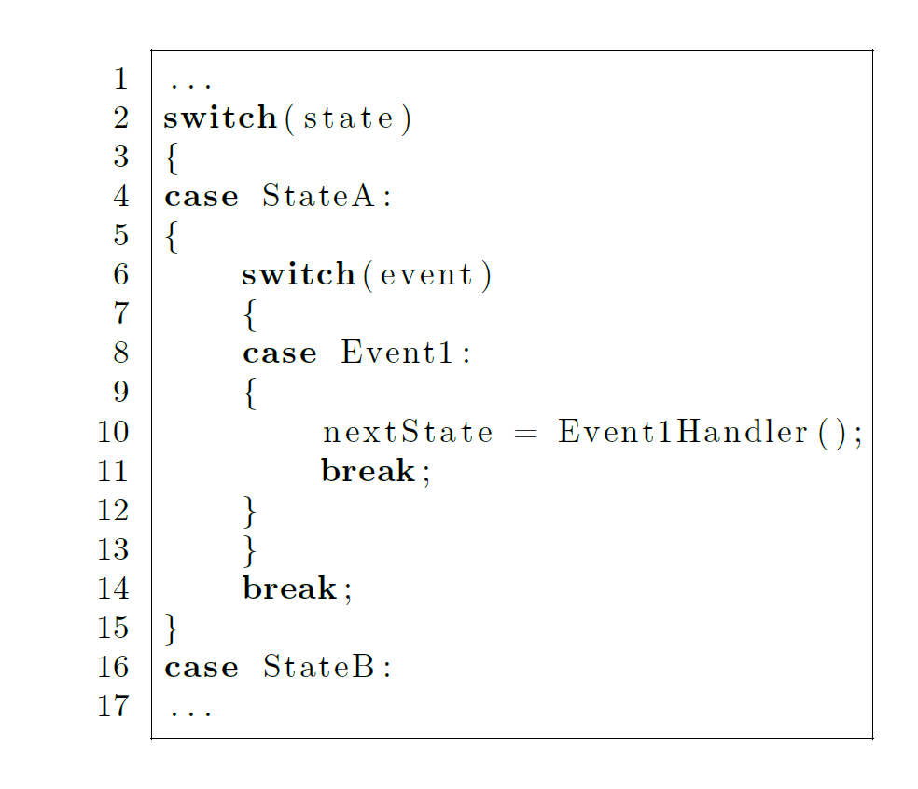
Slika 1 - Carlgren i Oskarsson nested switch primer koda
Istu strukturu dispečovanja (način na koji program, kada dobije trenutno stanje i trenutni događaj, dolazi do odluke koja tranzicija treba da se izvrši) — switch(CurrentState) sa unutrašnjim grananjem po događaju — koriste i Kadam, Jogalekar i Hembade (2023) u svom FSM2Construct algoritmu, što potvrđuje da se radi o opšteprihvaćenom pristupu, a ne o rešenju specifičnom za jedan izvor.
Nijedan od navedenih izvora ne daje formalnu ocenu vremenske složenosti ugnježdenog switch pristupa (za razliku od State Table Pattern-a, za koji Adamczyk eksplicitno navodi O(c)) — očekivano ponašanje zavisi od toga da li kompajler uspeva da gusto popunjen switch prevede u tabelu skokova (efektivno O(1)) ili u lanac uzastopnih poređenja (O(broj grana)). Carlgren i Oskarsson empirijski pokazuju da Nested Switch pristup pri -O2 nivou optimizacije zahteva najmanje programske memorije od svih ispitanih pristupa, uz napomenu da njegova čitljivost opada sa porastom broja stanja i događaja usled sve dublje ugnježđenosti.
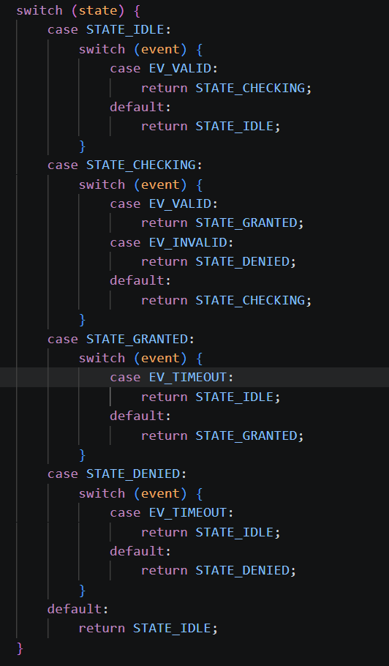
Slika 2 - Implementacija nested_switch_return
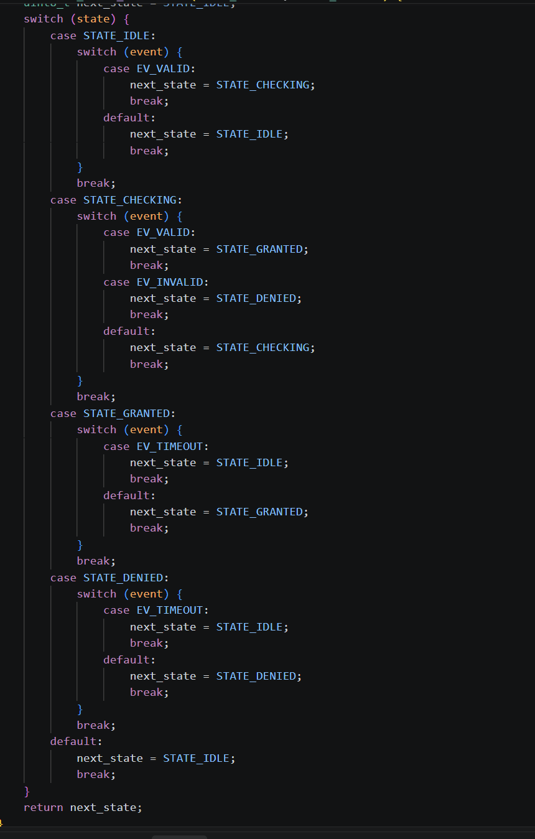
Slika 3 - Implementacija nested_switch_break

Array of Structs
Carlgren i Oskarsson opisuju Array of Structs pristup kao alternativu ugnježdenom switch-u za implementaciju ravnih (flat) automata: generiše se niz struktura koje sadrže sve validne kombinacije stanja i događaja, a indeksiranje se zasniva na enumerisanim tipovima. Autori navode da je njihov pristup zasnovan na članku Amlendra Kumara (Kumar, 2017), koji prvi demonstrira ovu tehniku kroz primer implementacije automata bankomata u C-u.
Struktura Kumar-ovog koda kao i struktura koju generišu Carlgren i Oskarsson (Slika 4), sadrži pokazivač na eventHandler funkciju kao treće polje structure – {stanje, događaj, pokazivač_na_handler}. Nakon što linearna pretraga pronađe odgovarajući unos, sledeće stanje se dobija pozivom te funkcije, a ne direktnim čitanjem polja iz strukture.
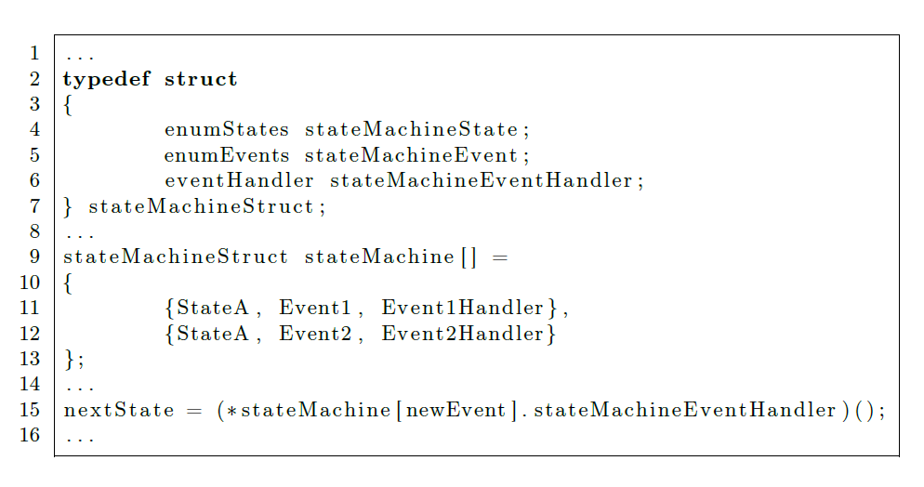
Slika 4 - Carlgren i Oskarsson array of structs implementation

U ovom radu implementirane su dve varijante ovog pristupa. Implementacija koja u potpunosti odgovara i Kumar-ovom kodu i Slici 4 (array_of_structs_handler, sa pozivom transition_table[i].handler()), i pojednostavljena varijanta koju uvodi ovaj rad (array_of_structs), gde treće polje strukture direktno sadrži vrednost sledećeg stanja, bez posredničkog poziva funkcije. Varijanta koja direktno u strukturi sadrži polje sa vrednošću sledećeg stanja ne odgovara nijednom od citiranih izvora. Uvedena je kao kontrolna tačka, kako bismo prikazali doprinos pojedinačne komponente (poziva funkcije preko pokazivača) u trošku ukupne tranzicije, nezavisno od troška same linearne pretrage, koji je identičan u obe implementacije.
Budući da je linearna pretraga identična u obe implementacije, razlika u broju ciklusa između njih treba da odgovara tačno trošku jednog indirektnog poziva funkcije — konstantnom, malom iznosu nezavisnom od dužine tabele.
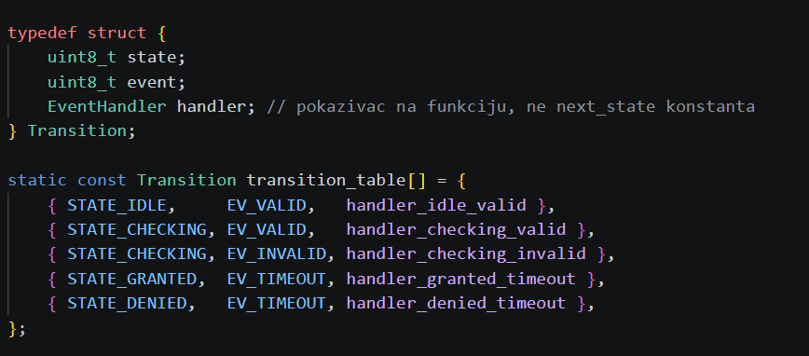
Slika 5 – array of structs sa handler funkcijom

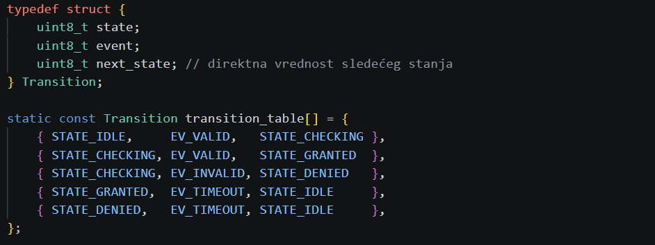
Slika 6 – array of structs bez handler funkcije

Poređenje implementacija array_of_structs i array_of_structs_handler, koje se razlikuju isključivo po tome da li se sledeće stanje čita direktno iz polja strukture ili se dobija pozivom eventHandler funkcije preko pokazivača (obrazac koji odgovara i Kumar-ovom (2017) originalnom kodu i generisanom kodu Carlgren-a i Oskarsson-a, Slika 4), pokazuje na AVR platformi konstantnu, malu razliku u broju ciklusa: 12 ciklusa na -Os i -O2, i 18 ciklusa na -O0. Pošto je linearna pretraga kroz tabelu tranzicija identična u obe implementacije, ova razlika u proizilazi od troška samog indirektnog poziva funkcije. Za razliku od stilske razlike između return i break implementacija ugnježdenog switch-a, koja pri optimizaciji u potpunosti nestaje, ova razlika ostaje prisutna i na -O2 — jer kompajler ne može unapred da zna koja se konkretna funkcija poziva preko pokazivača, pa ne može da izvrši umetanje tog poziva.
Kao predstavnik Array of Structs pristupa korišćena je varijanta bez posredničkog poziva eventHandler funkcije što implicira da se sledeće stanje direktno čita iz strukture. Handler funkcija u originalnom konceptu (Kumar, 2017; Carlgren i Oskarsson, 2023) postoji da bi izvršila neku akciju uz tranziciju, dok je stanje samo njena povratna vrednost; pošto FSM u ovom radu ne implementira nikakvu dodatnu akciju u tim funkcijama — meri se isključivo sama tranzicija — handler bi ovde bio prazna funkcija, čiji bi poziv samo unosio nepotreban trošak u merenje. Dodatan razlog je izbegavanje dupliranja iste izmerene promenljive: trošak poziva funkcije preko pokazivača već je zaseban predmet merenja kod State Object i HSM implementacija, pa bi Array of Structs sa handlerom pomešao cenu linearne pretrage sa tim već izmerenim troškom, umesto da testira pretragu kao čistu, nezavisnu promenljivu.
Indexed Table
Adamczyk opisuje State Table Pattern kao rešenje namenjeno sistemima sa velikim brojem stanja i tranzicija, posebno u realtime i embedded okruženjima gde memorijski overhead State Design Pattern-a (zasnovanog na virtuelnim funkcijama) nije prihvatljiv. Kontekst prosleđuje događaj Transition klasi koja u konstantnom vremenu vraća rezultujuće stanje. U odeljku Consequences, autor eksplicitno navodi dobre performanse — O(c) — kao prednost, uz dva nedostatka: tabela je skupa za konstrukciju i teška za održavanje, i nosi visok inicijalizacioni overhead, koji se, prema autoru, može izbeći korišćenjem compile-time konstrukata (struct-ova) kao elemenata tabele. Implementacija u ovom radu tačno to čini — tabela tranzicija je deklarisana kao static const, što znači da je inicijalizovana u vreme kompajliranja, čime izbegava taj nedostatak.
Carlgren i Oskarsson opisuju strukturno srodan pristup: dvodimenzioni niz pokazivača na eventHandler funkcije, čije dimenzije određuju broj stanja i broj događaja, indeksiran trenutnim stanjem i događajem., kao na Slici 7.
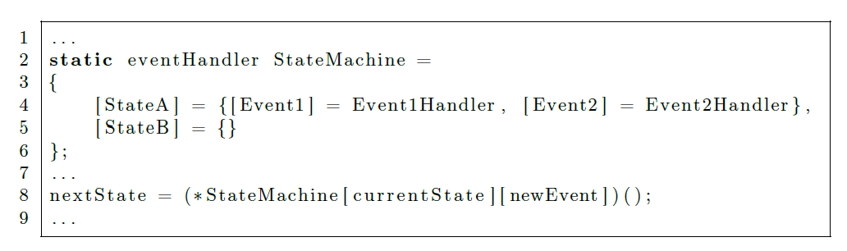
Slika 7 – Indexed Table Carlgren i Oskarsson
Implementacija u ovom radu ima identičan oblik — dvodimenzioni niz indeksiran [state][event] — ali različit sadržaj: umesto pokazivača na funkciju, svako polje direktno čuva vrednost sledećeg stanja (transition_table[state][event] vraća next_state direktno, bez ijednog poziva funkcije). Ovo implementaciju čini strukturno bližom Function Pointers pristupu, a funkcionalno bližom State Table Pattern-u što implicira spaja oblik jednog izvora sa jednostavnošću drugog.
Indexed Table implementacija u ovom radu, prikazana na Slici 8, najtačnije odgovara Adamczykovom State Table Pattern-u — isti mehanizam (direktno indeksiranje unapred izračunate tabele, O(c)), ista prednost (konstantno vreme), isti nedostaci koji su ovde izbegnuti kompajl-vremenskom inicijalizacijom. Oblik tabele (2D niz [state][event]) dodatno se poklapa sa strukturom koju Carlgren i Oskarsson koriste za svoj Function Pointers pristup, uz jednu suštinsku razliku: njihova implementacija dodaje poziv funkcije koji Indexed Table u ovom radu namerno izostavlja, čime dobijamo čist test O(1) hipoteze — potvrđene u eksperimentalnom delu u nastavku, kroz strogo konstantan (min=avg=max) broj ciklusa u sopstvenim merenjima.
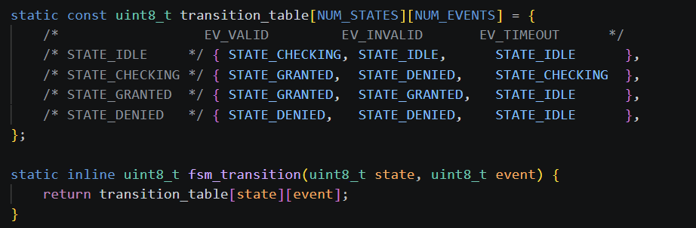
Slika 8 – Indexed Table implementacija
Kod prikazan na Slici 8 prikazuje implementaciju u ovom radu, strukturno analognu generisanom kodu sa Slike 7, uz izostavljen poziv eventHandler funkcije. Polje niza direktno sadrži vrednost sledećeg stanja.

State Object
Adamczyk opisuje Optimal FSM pattern (prema radu Samek, 2002) kao rešenje za slučajeve kada je klasičan objektno-orijentisani State Design Pattern (sa virtuelnim funkcijama i posebnom klasom po stanju) presporo rešenje zbog prevelikog broja indirektnih poziva. Ovo je od posebnog značaja za embedded realtime sisteme. Njegov opis mehanizma: "Encapsulate states as methods. Have the Context class store the current state as the pointer to the state method." — umesto da svako stanje bude poseban objekat, stanje se svodi na pokazivač na funkciju (metod), a "trenutno stanje" jeste taj pokazivač.
U odeljku Consequences, Adamczyk navodi niz prednosti koje se direktno prepoznaju u ovoj implementaciji: mali memorijski otisak ("only one function pointer is required to implement the state machine"), efikasna tranzicija ("one assignment of state pointer"), i jednostavnost implementacije. Ključna napomena o performansama: "Good performance — O(log n), where n is the number of cases in the switch statement" — sam prelaz u novo stanje je trenutan (jedna dodela), ali obrada događaja unutar handlera zavisi od broja grana kojima se ispituje koji je događaj stigao, pa ukupna cena tranzicije nije čisto konstantna, već zavisi od te unutrašnje strukture. Adamczyk eksplicitno predlaže dalju optimizaciju — zamenu tog grananja tabelom pretrage unutar kritičnih handlera — što je suštinski Indexed Table pristup primenjen lokalno, unutar jedne funkcije.

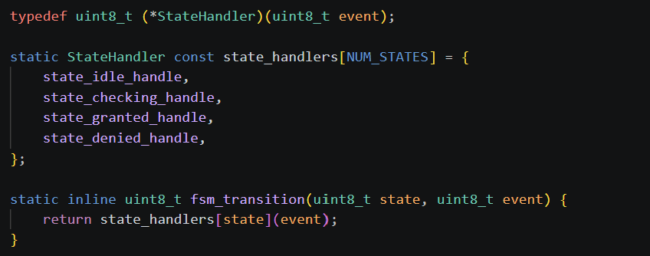
Slika 9 – State table implementacija
Svaki element koda sa Slike 9 direktno realizuje po jedan deo Adamczykovog opisa. Niz state_handlers[NUM_STATES] predstavlja realizaciju ideje da se stanje predstavi kao metoda — svako od četiri stanja je jedna funkcija u ovom nizu (state_idle_handle je stanje IDLE, ne pokazivač ka nekom posebnom IDLE objektu). Promenljiva current_state, iako tehnički obično celobrojno polje, predstavlja pokazivač na trenutnu metodu koji Adamczyk opisuje: kombinacija indeksa i niza (ako je current_state == 0, aktivna metoda je ona na poziciji 0, state_idle_handle) ostvaruje isti efekat kao direktan pokazivač na funkciju, samo indirektno, preko pozicije u nizu umesto preko sirove adrese. Poziv state_handlers[state](event) u fsm_transition() zatim ostvaruje jednu dodelu pokazivača na stanje koju Adamczyk navodi kao prednost — handler funkcija vraća broj sledećeg stanja, koji se potom upisuje u current_state jednom dodelom bez kreiranja ili uništavanja bilo kakvog objekta.
Grananje po događaju, za razliku od izbora stanja, ne dešava se u fsm_transition(), nego unutar svakog pojedinačnog handlera — na primer, state_checking_handle sadrži niz od dve do tri if provere kojima se ispituje koji je konkretno događaj stigao, budući da je stanje (a time i koji će se handler pozvati) već određeno pre samog poziva. Na taj unutrašnji broj grana odnosi se Adamczykova ocena O(log n)/O(n). Cena tranzicije zavisi od toga koliko provera treba izvršiti unutar handlera dok se ne pronađe poklapanje sa pristiglim događajem. Ovo direktno objašnjava zašto je State Object implementacija u merenjima ovog rada sporija od implementacije Indexed Table (26 naspram 17 ciklusa na AVR platformi) uprkos manjem memorijskom zauzeću. Indexed Table ovaj korak grananja potpuno izostavlja kroz direktno očitavanje iz unapred izračunate tabele, dok State Object mora, nakon što odabere odgovarajući handler, još uvek linearno ispitati koji je događaj u pitanju.
Adamczyk suštinski navodi da je ovaj pattern je jeftin po memoriji, jer zahteva samo jedan niz pokazivača, ali upravo zbog toga nije najbrže moguće rešenje. Ako je brzina prioritet, predlaže dodavanje tabele pretrage (poput Indexed Table pristupa) unutar samog handlera. Ova činjenica nam sugeriše da se iz ovog dizajna ne mogu dobiti oba svojstva istovremeno: ili se ostaje na malom memorijskom otisku i prihvata O(n) trošak grananja unutar handlera, ili se dodaje tabela i time troši više memorije da bi se dobila O(1) brzina.
Izmereni rezultati ovog rada prikazani u nastavku (26 naspram 17 ciklusa, State Object naspram Indexed Table) potvrđuju ovaj odnos. Ušteda memorije State Object pristupa dolazi uz merljivu cenu u broju ciklusa, u skladu sa onim što Adamczyk unapred opisuje.

HSM flat i HSM nested
HSM (Hierarchical State Machine — hijerarhijski konačni automat, u literaturi poznat i kao statechart) je proširenje klasičnog (ravnog) konačnog automata u kome jedno stanje može samo sadržati kompletan pod-automat sa sopstvenim stanjima i tranzicijama. Koncept koji je prvi formalno uveo Harel (1987) kao rešenje za problem kombinatorne eksplozije stanja kod složenih sistema. Za razliku od ravnog (flat) automata, gde su sva stanja ravnopravna i nezavisna, HSM uvodi odnos roditelj-dete između stanja: kada je sistem u nekom detetu (substate-u), on je istovremeno logički i u njegovom roditelju (superstate-u), što omogućava da se zajedničko ponašanje više substanja definiše jednom, na nivou roditelja, umesto da se ponavlja u svakom detetu pojedinačno.
Adamczyk precizno definiše kada ovaj pattern ima smisla, kroz uslove primenljivosti koji opisuju metodologiju ovog rada: "When state machine consists of multiple levels of states. It has many light-weight child-level state transitions, but few more expensive top-level state transitions." — sistem sa mnogo jeftinih tranzicija na nivou deteta i malo skupljih tranzicija na vrhu hijerarhije. Mehanizam koji predlaže: "Context object is the container of concrete state objects. Each concrete state class may have its own state machine for its child states." U delu Consequences, direktno predviđa i prednost i cenu: razdvajanje na više nivoa čini svaki nivo jednostavnijim, pa su tranzicije na svakom nivou jeftinije za izračunavanje — ali dodaje da, za razliku od ugnježđenog switch-a (gde specijalizacija zahteva prepravku cele strukture), Real-Time State Pattern zahteva izmenu samo pogođenog stanja. Adamczyk ne tvrdi da je hijerarhija brža od flat pristupa, samo da je lakša za proširivanje.
Tačno nasleđivanje tranzicija opisali su Yacoub i Ammar u "A Pattern Language of Statecharts", 1998. Njihov koncept transition inheritance precizno objašnjava tehniku koju implementacija u ovom radu koristi: ako se u superstate-u definiše tranzicija na neki događaj, ona važi za sva njegova sub-stanja, osim ako sub-stanje definiše sopstvenu, specifičniju tranzikciju za isti događaj — koja tada ima prednost. Ovo je tačan opis bubbling mehanizma implementiranog u hsm_nested. Dispečer prvo pita handler trenutnog (lista) stanja, ako taj handler ne zna odgovor za dati događaj (vraća EVENT_UNHANDLED), dispečer se penje jedan nivo više i pita handler roditeljskog (superstate) stanja, koji tada deluje kao podrazumevana, nasleđena tranzicija za sve svoje potomke koji je same ne definišu.
Moreno opisuje automat za upravljanje točkovima robota gde je stanje Move (kretanje) definisano kao roditeljsko stanje koje sadrži substanja Forward i Backward. Autor eksplicitno navodi da ova hijerarhija "simplifies the specification of the transition that goes to the state Stop, because it is inherited by the two son states" — tranzicija ka stanju Stop definisana je jednom, na nivou Move, i automatski važi i za Forward i za Backward, umesto da se ponavlja u oba. Ovaj primer nam potvrđuje da je ova primena pronašla mesto i u robotici.
Carlgren i Oskarsson implementaciju zasnovaju na pristupu Sunithe i Samuela. Definišu Context strukturu koja čuva aktivno stanje i pokazivač na dispatch funkciju koja delegira događaje ka odgovarajućem stanju, uz posebnu CompositeState strukturu koja prati broj regiona i nizove substanja za slučajeve sa više nivoa ugnježdenosti. Ovo je arhitektonski teža realizacija istog koncepta (uključuje i podršku za history stanja i orthogonal regione, koje implementacija u ovom radu ne koristi) . HSM flat/nested implementacije u ovom radu predstavljaju minimalnu realizaciju iste ideje (handler + roditelj + rezervisana vrednost koja označava neobrađen događaj), bez dodatnih mehanizama koji ovom eksperimentu nisu potrebni (history stanje, paralelni regioni).
Bubbling (probubljavanje) je ponašanje u toku izvršavanja koje se dešava svaki put kad stigne događaj koji dete ne zna da obradi. To se dešava pri svakoj tranziciji koja to zahteva, tokom rada programa. Promenljiva node u kodu samo prati gde se dispečer trenutno nalazi dok traži ko zna da odgovori na događaj. Na početku je to uvek pravo, trenutno stanje automata (node = state). Ako handler tog stanja ne zna odgovor, node se pomeri na njegovog roditelja (node = state_table[node].parent kao što je pokazano na Slici 10), i provera se ponavlja tamo. Ovo se dešava samo unutar jednog poziva fsm_transition() — node se posle menja i zaboravlja, dok se stvarno stanje automata (current_state) ne menja sve dok se ne pronađe konačan odgovor.
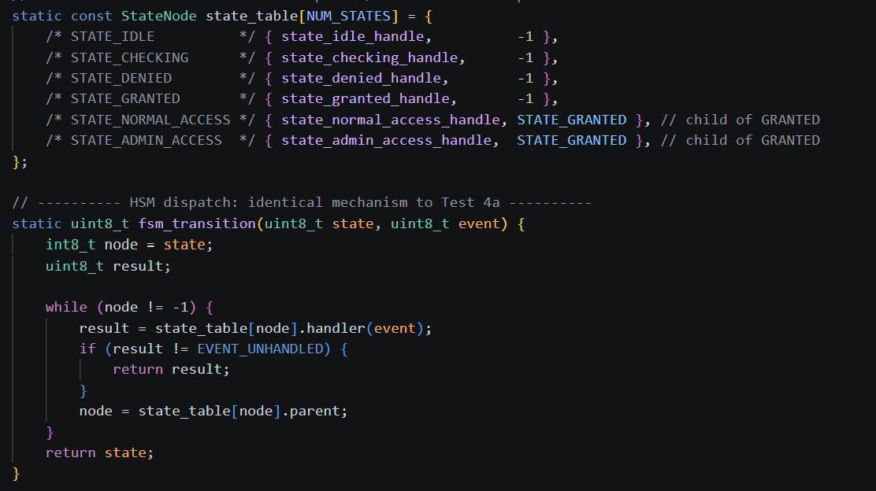
Slika 10 - bubbling
Test 4a — HSM flat:
Implementacija u ovom radu koristi generički dispečerski mehanizam (handler funkcija po stanju + pokazivač na roditelja + rezervisana vrednost za neobrađen događaj) i na FSM sa istim skupom stanja kao u ostalim testiranim pristupima (IDLE, CHECKING, GRANTED, DENIED), ali sa praznim poljem roditelja kod svakog stanja.
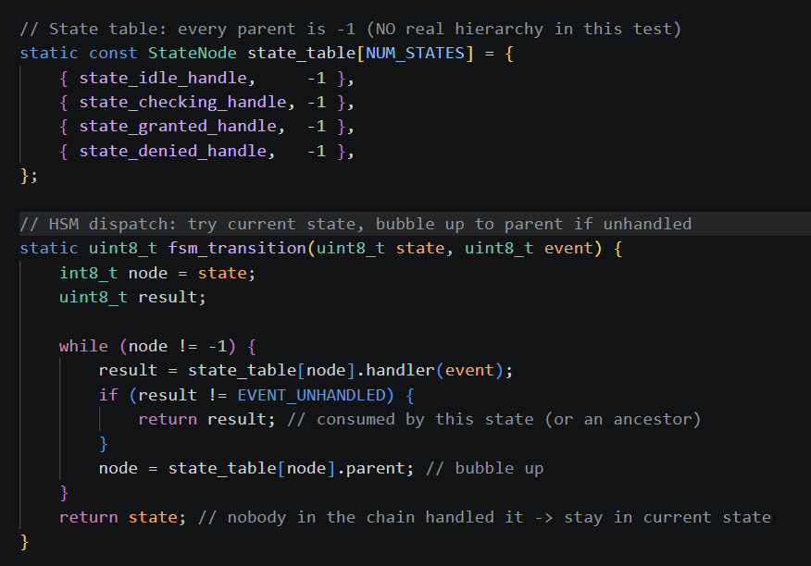
Slika 11 – HSM nested flat
Kao što je prikazano na Slici 11 da je parent svuda -1, dispečerska petlja (while (node != -1)) se u praksi nikad ne penje na drugi nivo. Svaki handler obrađuje sve svoje događaje sam, bez potrebe za probubljavanjem (event bubbling). Ovaj test ne meri korist od hijerarhije (koje ovde nema), već isključivo fiksni trošak samog dispečerskog mehanizma, petlje i provere rezervisane vrednosti ,u poređenju sa direktnim pristupima poput Indexed Table ili State Object. Test 4a predstavlja kontrolnu tačku za Test 4b: razlika između njih izolovano pokazuje cenu stvarnog probubljavanja(event bubbling), odvojenu od cene samog mehanizma.
Test 4b — HSM nested
Skup stanja je kod HSM nested proširen: GRANTED prestaje da bude list i postaje superstate koji sadrži dva nova substanja, NORMAL_ACCESS i ADMIN_ACCESS (uvedena je i nova vrsta događaja, EV_ADMIN, koja prebacuje između njih). Ovo je konkretna, izmerena instanca Yacoub-Ammarovog nasleđivanja tranzikcija koje je prethodno opisano.
Kao što je prikazano na Slici 12: state_granted_handle obrađuje isključivo EV_TIMEOUT — ovu tranziciju ne definiše ni NORMAL_ACCESS ni ADMIN_ACCESS pojedinačno, već je nasleđuju od zajedničkog roditelja GRANTED, tačno kako Yacoub i Ammar opisuju mehanizam. Svako od dva substanja definiše samo svoje specifično ponašanje (EV_ADMIN, prebacivanje između NORMAL_ACCESS/ADMIN_ACCESS), dok EV_TIMEOUT namerno ostaje neobrađen na tom nivou i probubljava (event bubbling) jedan korak više.
Metodologija merenja direktno cilja ovaj slučaj: pre svake merene tranzikcije, stanje se eksplicitno postavlja na NORMAL_ACCESS, a primenjeni događaj je uvek EV_TIMEOUT — svaka pojedinačna merena tranzikcija tako izoluje tačno jedan korak probubljavanja (event bubbling), bez mešanja sa lokalno obrađenim tranzikcijama (EV_ADMIN). Razlika u broju ciklusa između Testa 4a (bez event bubbling) i Testa 4b (jedan korak event bubbling-a) time predstavlja čist, izolovan trošak nasleđivanja tranzikcija koji literatura opisuje, a ovaj rad u nastavku eksperimentalno dokazuje.

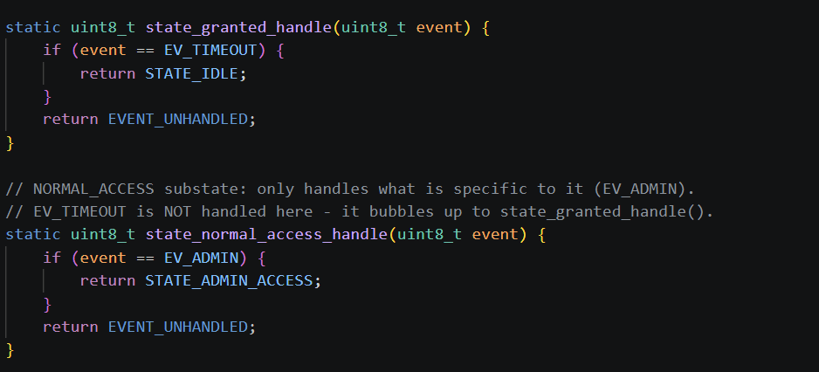
Slika 12

